

|  |
| --- |
| МИНОБРНАУКИ РОССИИ |
| Федеральное государственное бюджетное образовательное учреждение  высшего образования  **"МИРЭА** - **Российский технологический университет"**  **РТУ МИРЭА** |

**Институт** Искусственного Интеллекта (ИИИ)

**Кафедра** Промышленной Информатики

**ОТЧЁТ ПО ПРАКТИЧЕСКИМ РАБОТАМ**

**по дисциплине**

**«Разработка баз данных»**

Студент группы: ИКБО-04-22 Егоров Л.А. *(Ф. И.О.студента)*

Преподаватель Зайцев И.Ю. *(Ф.И.О. преподавателя)*

|  |  |  |
| --- | --- | --- |
|  |  |  |

Москва 2024

# Содержание

1 Практическая работа №1 5

1.1 Создание базы данных 5

1.2 Таблица Musician 6

1.3 Таблица Music_group 7

1.4 Таблица group_musician 8

1.5 Таблица performer 9

1.6 Таблица release_type 10

1.7 Таблица album 11

1.8 Таблица album_performer 11

1.9 Таблица song 12

1.10 Таблица song_performer 14

1.11 Таблица single 14

1.12 Таблица single_song 15

1.13 Таблица producer 16

1.14 Таблица producer_album 17

1.15 Таблица producer_song 18

1.16 Результат создания базы данных 19

2 Практическая работа №2 23

2.1 Выборка данных 23

2.2 Выборка данных с сортировкой 28

2.3 Операторы изменения данных 29

2.4 Результат выполнения работы 31

3 Практическая работа №3 32

3.1 Бэкап базы данных 32

3.2 Выборка данных согласно операциям реляционной алгебры 32

3.2.1 Операция проекции 32

3.2.2 Операция селекции 33

3.2.3 Операция соединения 33

3.2.4 Операция объединения 34

3.2.5 Операция пересечения 35

3.2.6 Операция разности 35

3.2.7 Операция группировки 36

3.2.8 Операция сортировки 37

3.2.9 Операция деления 37

3.2.10 Создание представления 38

3.3 Хранимые процедуры, функции и триггеры 39

3.3.1 Процедура 39

3.3.2 Функция 40

3.3.3 Триггер, отрабатывающий после добавления записи 41

3.3.4 Триггер, отрабатывающий до добавления записи 42

4 Практическая работа №4 44

4.1 Агрегирующие функции 44

4.2 Ранжирующие функции 44

4.3 Функции смещения 47

Вывод 48

Приложения 49

Приложение А 50

Приложение Б 54

Приложение В 55

Приложение Г 75

# 1 Практическая работа №1

**Цель:** создать базу данных согласно выбранной теме, используя PostgreSQL.

**Выбранная тема:** Музыкальный лейбл

На Рисунке 1.1 продемонстрирована физическая модель базы данных, отражающая ключи в каждой таблице, а также связи между ними.

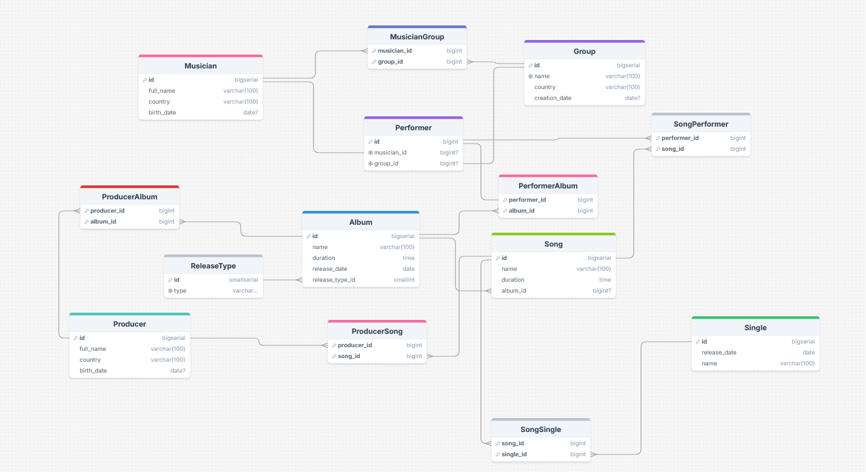

Рисунок 1.1 – Физическая модель базы данных

## 1.1 Создание базы данных

На Рисунке 1.1.1 представлен запрос на создание базы данных с названием music_label, а также последующий переход в неё.

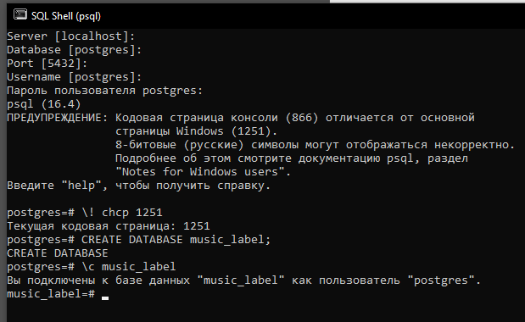

Рисунок 1.1.1 – Создание базы данных

## 1.2 Таблица Musician

На Рисунке 1.2.1 представлен запрос на создание таблицы Musician, которая затем была заполнена данными (Рисунок 1.2.2). Её содержимое представлено на Рисунке 1.2.3.

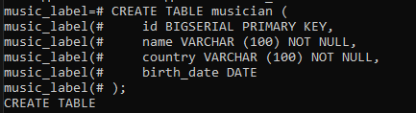

Рисунок 1.2.1 – Создание таблицы Musician

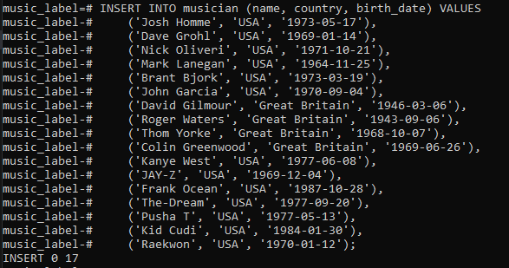

Рисунок 1.2.2 – Заполнение таблицы Musician

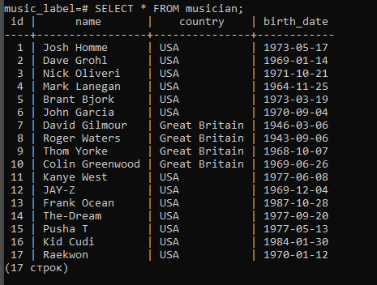

Рисунок 1.2.3 – Содержимое таблицы Musician

## 1.3 Таблица Music_group

На Рисунке 1.3.1 представлен запрос на создание таблицы Music_group, которая затем была заполнена данными (Рисунок 1.3.2). Её содержимое представлено на Рисунке 1.3.3.

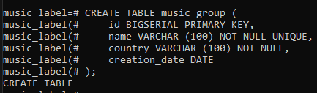

Рисунок 1.3.1 – Создание таблицы Music_group

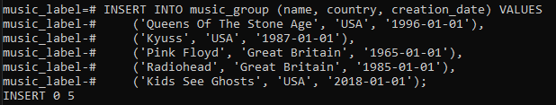

Рисунок 1.3.2 – Заполнение таблицы Music_group

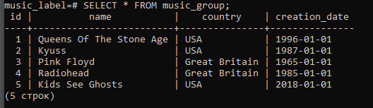

Рисунок 1.3.3 – Содержимое таблицы Music_group

## 1.4 Таблица group_musician

На Рисунке 1.4.1 представлен запрос на создание таблицы group_musician, которая затем была заполнена данными (Рисунок 1.4.2). Её содержимое представлено на Рисунке 1.4.3.

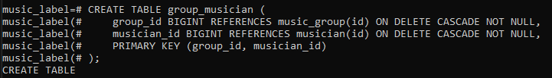

Рисунок 1.4.1 – Создание таблицы group_musician

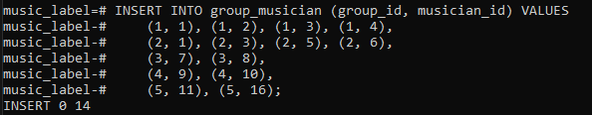

Рисунок 1.4.2 – Заполнение таблицы group_musician

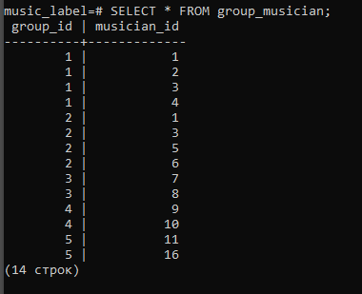

Рисунок 1.4.3 – Содержимое таблицы group_musician

## 1.5 Таблица performer

На Рисунке 1.5.1 представлен запрос на создание таблицы performer, которая затем была заполнена данными (Рисунок 1.5.2). Её содержимое представлено на Рисунке 1.5.3.

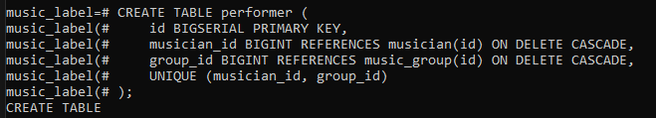

Рисунок 1.5.1 – Создание таблицы performer

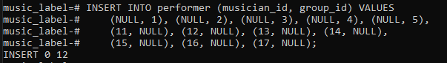

Рисунок 1.5.2 – Заполнение таблицы performer

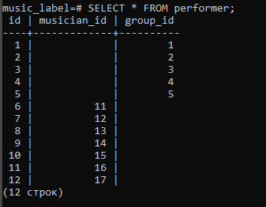

Рисунок 1.5.3 – Содержимое таблицы performer

## 1.6 Таблица release_type

На Рисунке 1.6.1 представлен запрос на создание таблицы release_type, которая затем была заполнена данными (Рисунок 1.6.2). Её содержимое представлено на Рисунке 1.6.3.

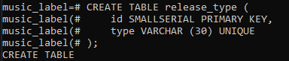

Рисунок 1.6.1 – Создание таблицы release_type



Рисунок 1.6.2 – Заполнение таблицы release_type

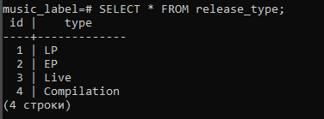

Рисунок 1.6.3 – Содержимое таблицы release_type

## 1.7 Таблица album

На Рисунке 1.7.1 представлен запрос на создание таблицы album, которая затем была заполнена данными (Рисунок 1.7.2). Её содержимое представлено на Рисунке 1.7.3.

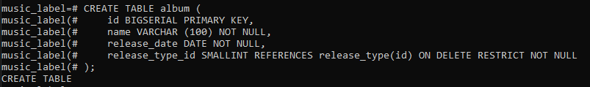

Рисунок 1.7.1 – Создание таблицы album

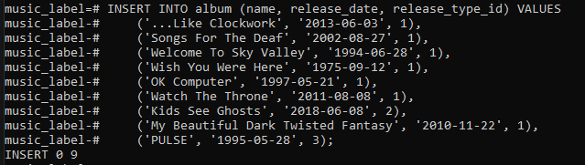

Рисунок 1.7.2 – Заполнение таблицы album

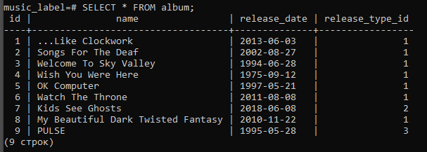

Рисунок 1.7.3 – Содержимое таблицы album

## 1.8 Таблица album_performer

На Рисунке 1.8.1 представлен запрос на создание таблицы album_performer, которая затем была заполнена данными (Рисунок 1.8.2). Её содержимое представлено на Рисунке 1.8.3.

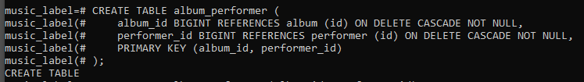

Рисунок 1.8.1 – Создание таблицы album_performer

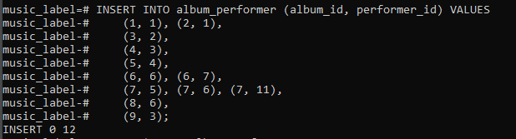

Рисунок 1.8.2 – Заполнение таблицы album_performer

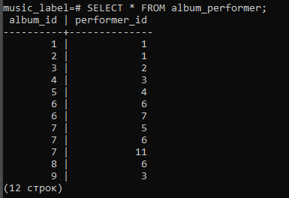

Рисунок 1.8.3 – Содержимое таблицы album_performer

## 1.9 Таблица song

На Рисунке 1.9.1 представлен запрос на создание таблицы song, которая затем была заполнена данными (Рисунок 1.9.2). Её содержимое представлено на Рисунке 1.9.3.

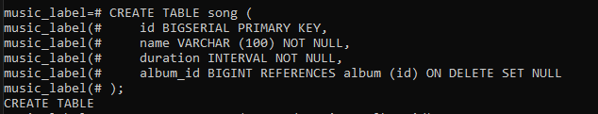

Рисунок 1.9.1 – Создание таблицы song

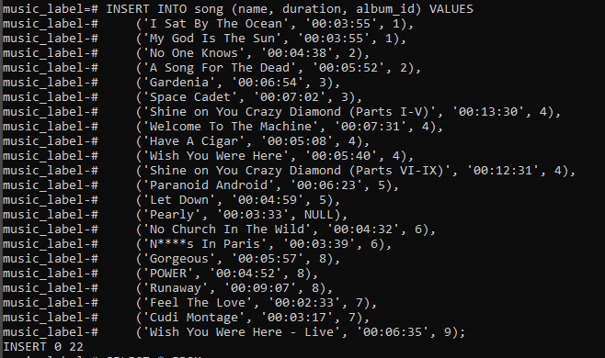

Рисунок 1.9.2 – Заполнение таблицы song

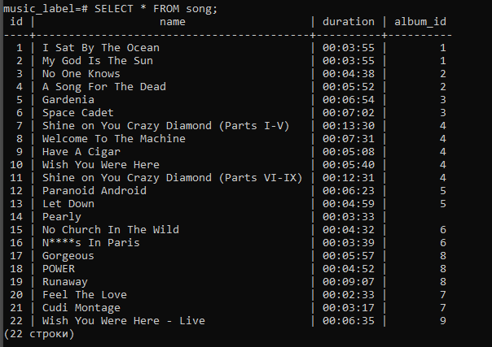

Рисунок 1.9.3 – Содержимое таблицы song

## 1.10 Таблица song_performer

На Рисунке 1.10.1 представлен запрос на создание таблицы song_performer, которая затем была заполнена данными (Рисунок 1.10.2). Её содержимое представлено на Рисунке 1.10.3.

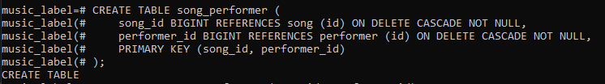

Рисунок 1.10.1 – Создание таблицы song_performer

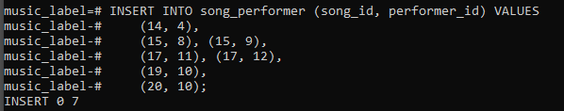

Рисунок 1.10.2 – Заполнение таблицы song_performer

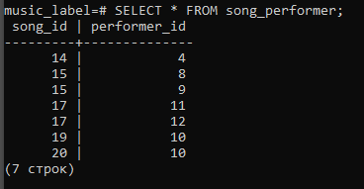

Рисунок 1.10.3 – Содержимое таблицы song_performer

## 1.11 Таблица single

На Рисунке 1.11.1 представлен запрос на создание таблицы single, которая затем была заполнена данными (Рисунок 1.11.2). Её содержимое представлено на Рисунке 1.11.3.

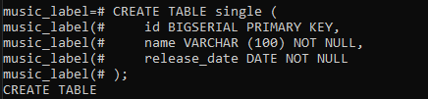

Рисунок 1.11.1 – Создание таблицы single

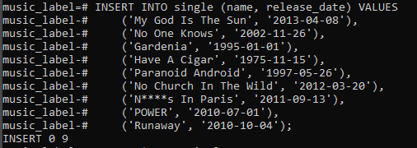

Рисунок 1.11.2 – Заполнение таблицы single

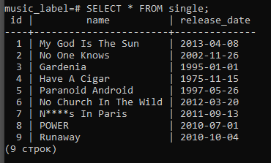

Рисунок 1.11.3 – Содержимое таблицы single

## 1.12 Таблица single_song

На Рисунке 1.12.1 представлен запрос на создание таблицы single_song, которая затем была заполнена данными (Рисунок 1.12.2). Её содержимое представлено на Рисунке 1.12.3.

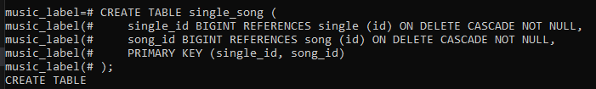

Рисунок 1.12.1 – Создание таблицы single_song

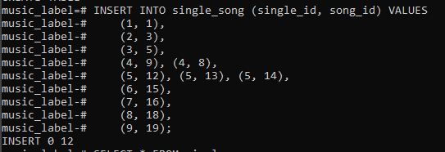

Рисунок 1.12.2 – Заполнение таблицы single_song

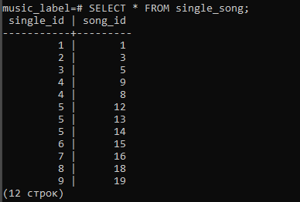

Рисунок 1.12.3 – Содержимое таблицы single_song

## 1.13 Таблица producer

На Рисунке 1.13.1 представлен запрос на создание таблицы producer, которая затем была заполнена данными (Рисунок 1.13.2). Её содержимое представлено на Рисунке 1.13.3.

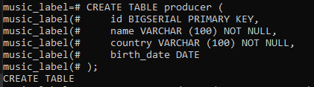

Рисунок 1.13.1 – Создание таблицы producer

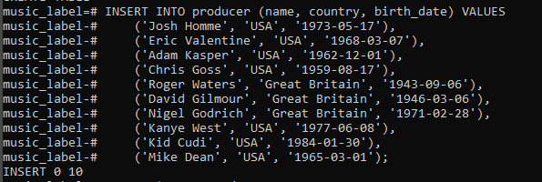

Рисунок 1.13.2 – Заполнение таблицы producer

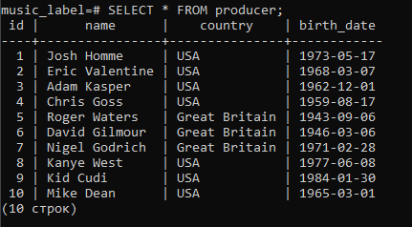

Рисунок 1.13.3 – Содержимое таблицы producer

## 1.14 Таблица producer_album

На Рисунке 1.14.1 представлен запрос на создание таблицы producer_album, которая затем была заполнена данными (Рисунок 1.14.2). Её содержимое представлено на Рисунке 1.14.3.

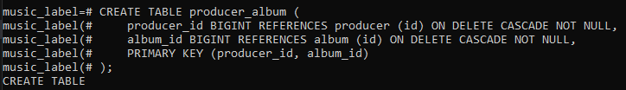

Рисунок 1.14.1 – Создание таблицы producer_album

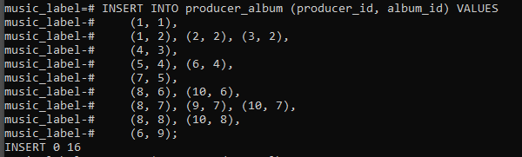

Рисунок 1.14.2 – Заполнение таблицы producer_album

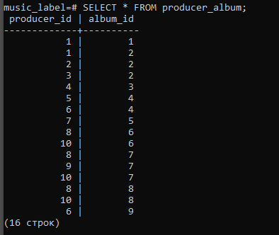

Рисунок 1.14.3 – Содержимое таблицы producer_album

## 1.15 Таблица producer_song

На Рисунке 1.15.1 представлен запрос на создание таблицы producer_song, которая затем была заполнена данными (Рисунок 1.15.2). Её содержимое представлено на Рисунке 1.15.3.

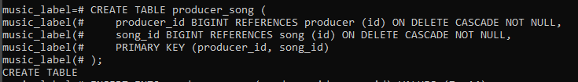

Рисунок 1.15.1 – Создание таблицы producer_song



Рисунок 1.15.2 – Заполнение таблицы producer_song

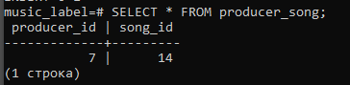

Рисунок 1.15.3 – Содержимое таблицы producer_song

## 1.16 Результат создания базы данных

После проделанных запросов создана база данных music_label с 14 таблицами, каждая из которых была заполнена несколькими записями. Структура базы данных представлена на Рисунке 1.16.1, структуры таблиц представлены на Рисунках 1.16.2 - 1.16.5. В Листинге А.1 представлен скрипт, содержащий все запросы на создание таблиц и их заполнение.

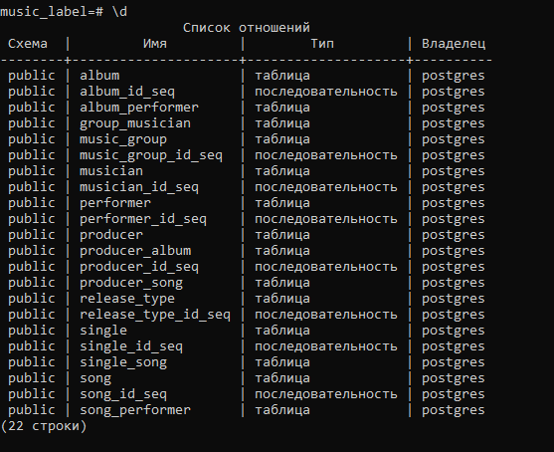

Рисунок 1.16.1 – Структура базы данных

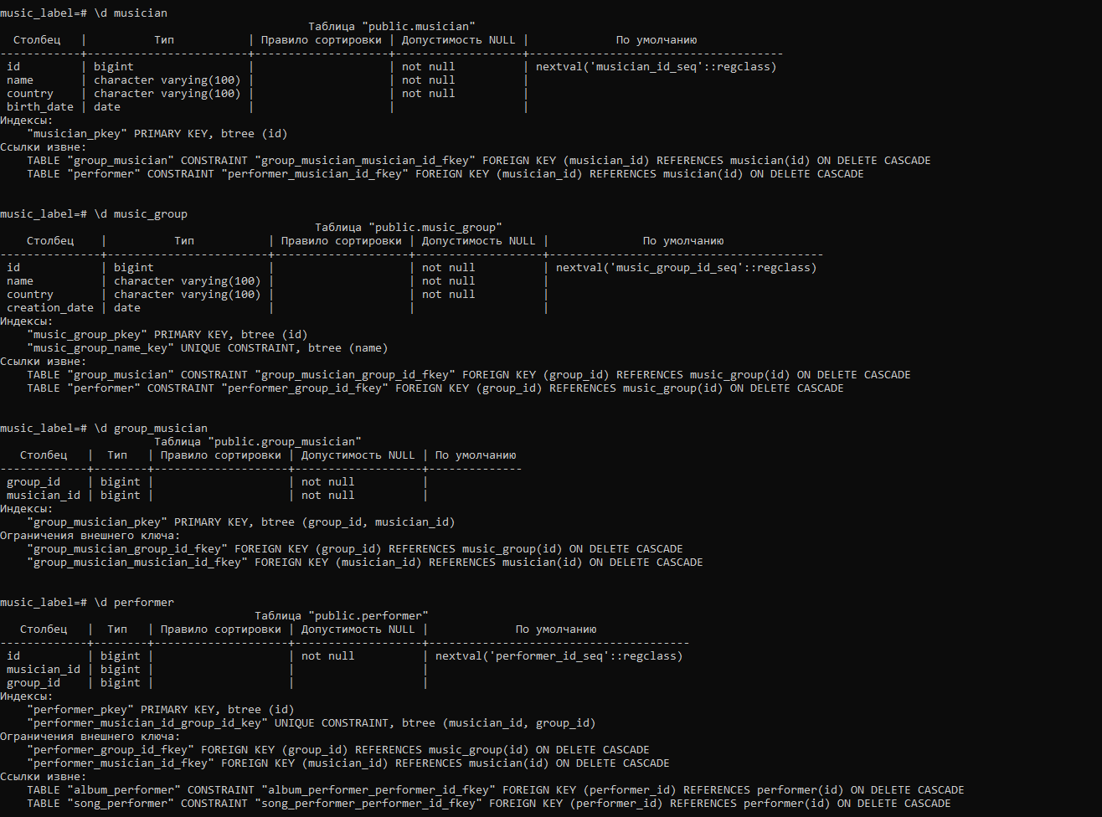

Рисунок 1.16.2 – Структура таблиц в базе данных

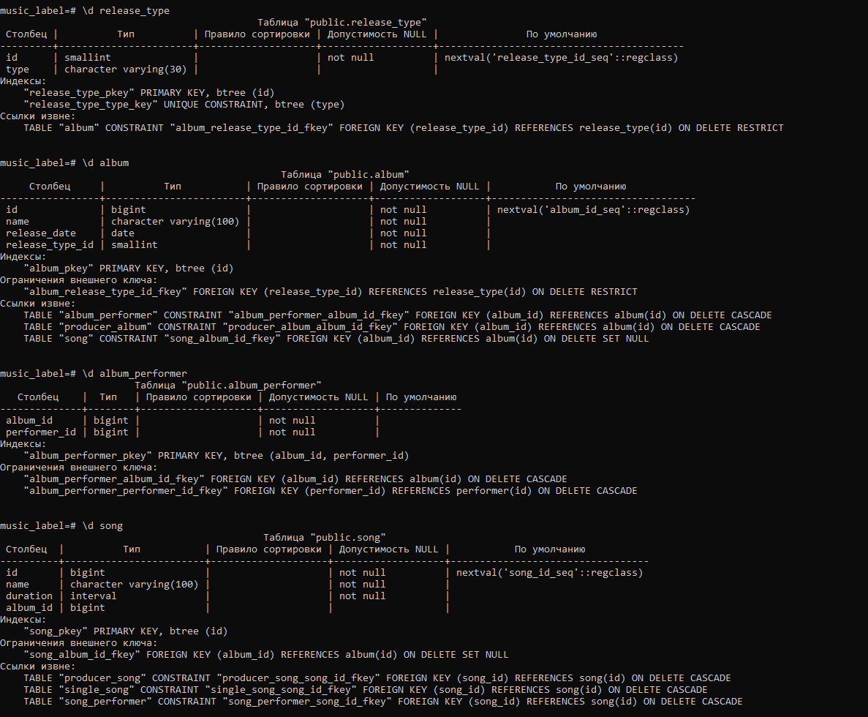

Рисунок 1.16.3 – Структура таблиц в базе данных

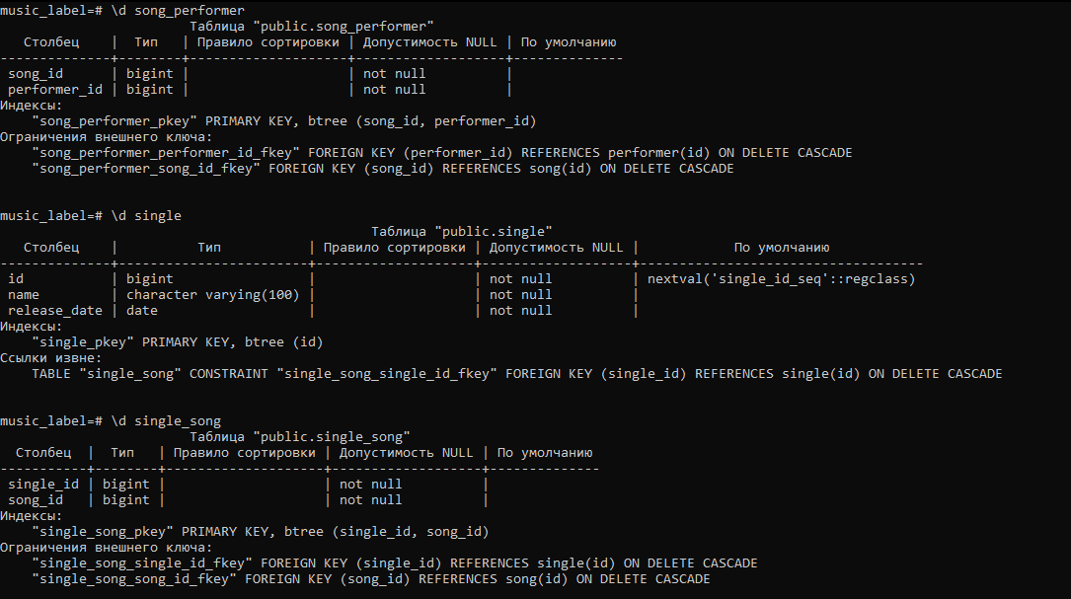

Рисунок 1.16.4 – Структура таблиц в базе данных

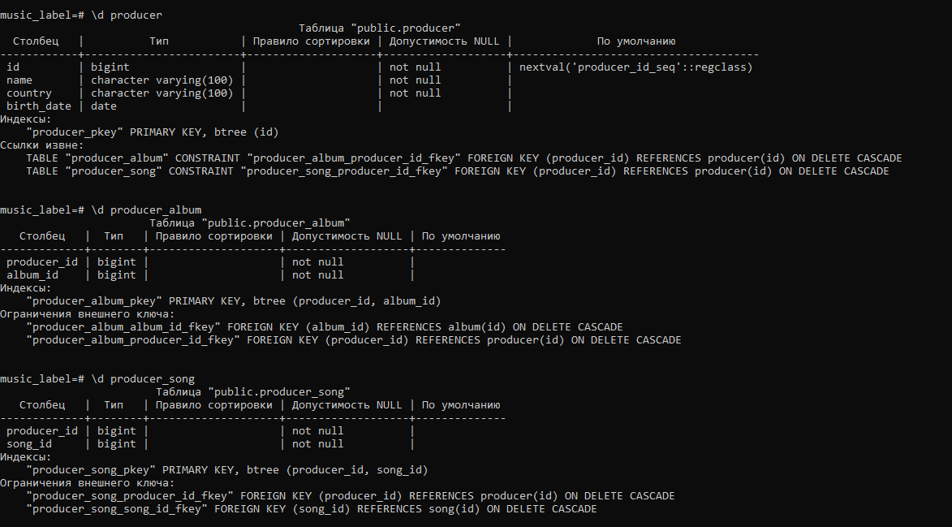

Рисунок 1.16.5 – Структура таблиц в базе данных

# 2 Практическая работа №2

**Цель:** Изучить и создать выборку и сортировку данных. Изучить и применить операторы для изменения данных в таблицах.

## 2.1 Выборка данных

* Оператор «=»

На Рисунке 2.1.1 представлен запрос на выборку записей из таблицы album, у которых значение поля id равно 2.

Рисунок 2.1.1 – Выборка с оператором «=»

* Оператор «!=»

На Рисунке 2.1.2 представлен запрос на выборку записей из таблицы album, у которых значение поля release_type_id не равно 1.

Рисунок 2.1.2 – Выборка с оператором «!=»

* Оператор «>»

На Рисунке 2.1.3 представлен запрос на выборку записей из таблицы song, у которых значение поля id больше 3.

Рисунок 2.1.3 – Выборка с оператором «>»

* Оператор «>=»

На Рисунке 2.1.4 представлен запрос на выборку записей из таблицы song, у которых значение длительность больше или равна 6 минутам.

Рисунок 2.1.4 – Выборка с оператором «>=»

* Оператор «<»

На Рисунке 2.1.5 представлен запрос на выборку записей из таблицы album, которые выпущены до 2000 года не включительно.

Рисунок 2.1.5 – Выборка с оператором «<»

* Оператор «<=»

На Рисунке 2.1.6 представлен запрос на выборку записей из таблицы album, у которых значение поля release_type_id меньше или равно 2.

Рисунок 2.1.6 – Выборка с оператором «<=»

* Оператор IS NOT NULL

На Рисунке 2.1.7 представлен запрос на выборку записей из таблицы song, у которых значение поля album_id не пустое.

Рисунок 2.1.7 – Выборка с оператором IS NOT NULL

* Оператор IS NULL

На Рисунке 2.1.8 представлен запрос на выборку записей из таблицы song, у которых пустое значение album_id.

Рисунок 2.1.8 – Выборка с оператором IS NULL

* Оператор BETWEEN

На Рисунке 2.1.9 представлен запрос на выборку записей из таблицы song, у которых длительность от 4 до 6 минут.

Рисунок 2.1.9 – Выборка с оператором BETWEEN

* Оператор IN

На Рисунке 2.1.10 представлен запрос на выборку записей из таблицы album, у которых значение поля id равно 2, 5, 7, 9 или 10.

Рисунок 2.1.10 – Выборка с оператором IN

* Оператор NOT IN

На Рисунке 2.1.11 представлен запрос на выборку записей из таблицы music_group, у которых значение поля id не равно 2, 3 или 5.

Рисунок 2.1.11 – Выборка с оператором NOT IN

* Оператор LIKE

На Рисунке 2.1.12 представлен запрос на выборку записей из таблицы musician, где имя музыканта начинается на “Jo”.

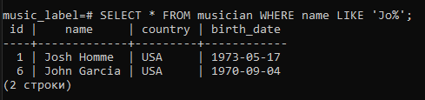

Рисунок 2.1.12 – Выборка с оператором LIKE

* Оператор NOT LIKE

На Рисунке 2.1.13 представлен запрос на выборку записей из таблицы album, в которых нет словосочетания “The”.

Рисунок 2.1.13 – Выборка с оператором NOT LIKE

## 2.2 Выборка данных с сортировкой

На Рисунке 2.2.1 представлен запрос на выборку записей из таблицы song, отсортированную по возрастанию длительности, а на Рисунке 2.2.2 представлен запрос на выборку записей из таблицы album, отсортированную по полю name по убыванию.

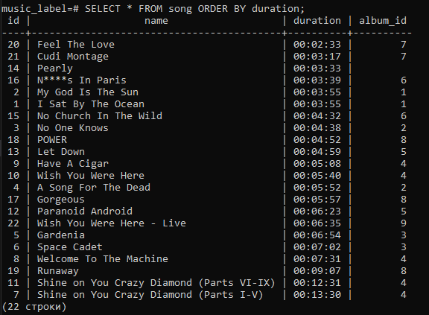

Рисунок 2.2.1 – Выборка данных с сортировкой по возрастанию

Рисунок 2.2.2 – Выборка данных с сортировкой по убыванию

## 2.3 Операторы изменения данных

* Изменение структуры таблицы

В таблицу album добавлено дополнительное поле duration, отвечающее за длительность альбома (тип – INTERVAL). Результат изменения представлен на Рисунке 2.3.1.

Рисунок 2.3.1 – Изменение структуры таблицы

* Обновление данных в таблице

На Рисунке 2.3.2 представлен запрос на изменение записи в таблице album, у которой поле name равно ‘PULSE’ – полю duration присвоено значение ’00:06:35’.

Рисунок 2.3.2 – Обновление данных в таблице

* Удаление записей из таблицы

Для безопасного удаления записи сначала применён оператор BEGIN, открывающий транзакцию. Далее из таблицы musician удалена запись, где значение поля name начинается с “Kanye” (Рисунок 2.3.3). После этого сделана проверка, что удалена соответствующая запись в таблице musician, а также связанная с ней запись в таблице performer (Рисунок 2.3.4), а затем сделан откат транзакции (Рисунок 2.3.5).

Рисунок 2.3.3 – Удаление записи внутри транзакции

Рисунок 2.3.4 – Проверка удаления

Рисунок 2.3.5 – Откат транзакции

## 2.4 Результат выполнения работы

Все запросы, сделанные в ходе выполнения данной работы, представлены в Листинге Б.1.

# 3 Практическая работа №3

**Цель:** ознакомиться с тем, как выполняется перенос базы данных на другой сервер и её бэкап; выполнить запросы выборки, реализующие различные операции реляционной алгебры; создать хранимые процедуры, функции и триггеры.

## 3.1 Бэкап базы данных

Бэкап выполняется c помощью команды pg_dump, в параметры командной строки передаются название базы данных, имя пользователя и название файла, в который будет сохранён бэкап (Рисунок 3.1.1).

Рисунок 3.1.1 – Выполнение бэкапа базы данных

Содержимое файла backup.sql представлено в Листинге В.1.

## 3.2 Выборка данных согласно операциям реляционной алгебры

Все выполненные ниже запросы представлены в Листинге В.2.

### 3.2.1 Операция проекции

На Рисунке 3.2.1 представлен запрос на выборку названий всех альбомов.

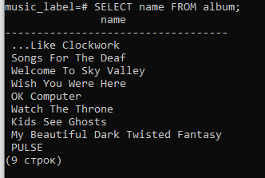

Рисунок 3.2.1 – Операция проекции

### 3.2.2 Операция селекции

На Рисунке 3.2.2 представлен запрос на выборку названий и длительностей песен, у которых длительность не меньше 6 минут.

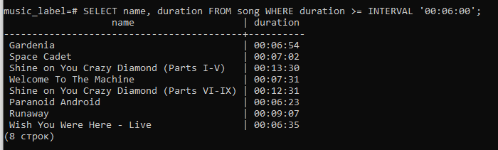

Рисунок 3.2.2 – Операция селекции

### 3.2.3 Операция соединения

На Рисунке 3.2.3 представлен запрос на выборку всех песен с выводом названий их соответствующих альбомов. На Рисунке 2.3.4 представлен этот же запрос, но с использованием JOIN.

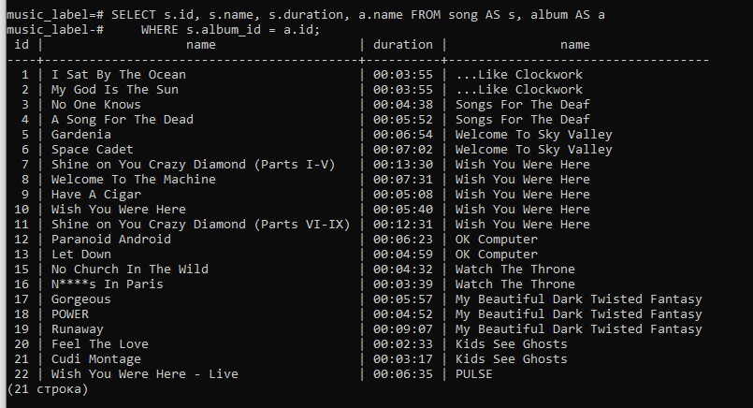

Рисунок 3.2.3 – Операция соединения

Рисунок 3.2.4 – Операция соединения

### 3.2.4 Операция объединения

На Рисунке 3.2.5 представлен запрос на выборку музыкантов, которые состоят в группе Queens Of The Stone Age или Kyuss.

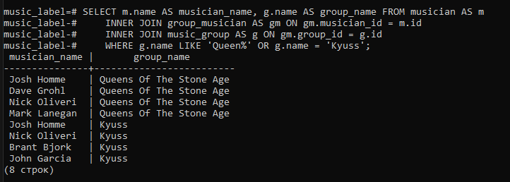

Рисунок 3.2.5 – Операция объединения

### 3.2.5 Операция пересечения

На Рисунке 3.2.6 представлен запрос на выборку музыкантов, состоящих одновременно в группе Queens Of The Stone Age и Kyuss.

Рисунок 3.2.6 – Операция пересечения

### 3.2.6 Операция разности

На Рисунке 3.2.7 представлен запрос на выборку песен, которые исполнены Kanye West строго без участия Kid Cudi.

Рисунок 3.2.7 – Операция разности

### 3.2.7 Операция группировки

На Рисунке 3.2.8 представлен запрос на выборку альбомов с выводом длительности каждого из них, используя длительности связанных песен. На Рисунке 3.2.9 представлен этот же запрос, но с ограничением, что суммарная длительность должна быть больше 10 минут.

Рисунок 3.2.8 – Операция группировки

Рисунок 3.2.9 – Операция группировки с условием

### 3.2.8 Операция сортировки

На Рисунке 3.2.10 представлен запрос на выборку альбомов в порядке убывания их длительности.

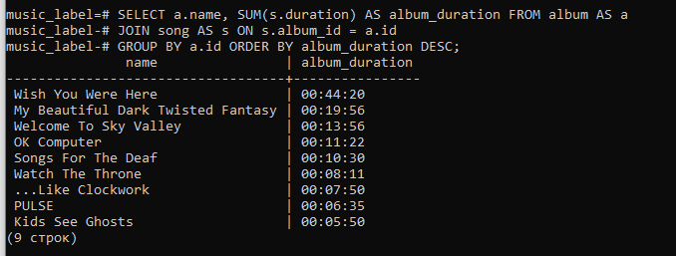

Рисунок 3.2.10 – Операция сортировки

### 3.2.9 Операция деления

На Рисунке 3.2.11 представлен запрос на получение продюсеров, которые связаны со всеми альбомами группы Queens Of The Stone Age. Чтобы уменьшить размер получившегося запроса, сделан подзапрос на получение альбомов, исполненных указанной группой, с помощью оператора WITH.

Рисунок 3.2.11 – Операция деления

### 3.2.10 Создание представления

На Рисунке 3.2.12 представлено создание представления, содержащего в себе музыкантов-участников группы Kyuss, и на Рисунке 3.2.13 представлен запрос на выборку музыкантов из этого представления, имена которых начинаются на Jo.

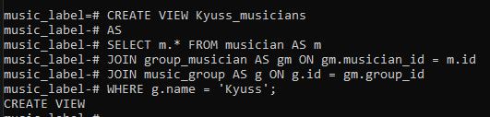

Рисунок 3.2.12 – Создание представления

Рисунок 3.2.13 – Выполнение выборки из представления

## 3.3 Хранимые процедуры, функции и триггеры

Коды всех процедур, функций и триггеров представлены в Листинге В.3.

### 3.3.1 Процедура

На Рисунке 3.3.1 представлена процедура, предназначенная для заполнения таблицы song_performer, если песня входит в какой-то альбом. Записи в таблице song_performer представлены на Рисунке 3.3.2, а результаты после вызова процедуры для песни “Cudi Montage” (id = 21) и появившиеся записи в таблице представлены на Рисунке 3.3.3.

В этой процедуре также есть курсор, позволяющий проходиться по записям из выборки.

Рисунок 3.3.1 – Код процедуры

Рисунок 3.3.2 – Содержимое таблицы до вызова процедуры

Рисунок 3.3.3 – Вызов процедуры и добавленные записи в таблицу

### 3.3.2 Функция

На Рисунке 3.3.4 представлена функция, вычисляющая возраст музыканта, принимая на вход id интересующего музыканта и возвращающая возраст музыканта, вычисленный на основе указанной даты рождения. На Рисунке 3.3.5 представлен запрос на выборку всех музыкантов с вызовом этой функции.

Рисунок 3.3.4 – Код функции

Рисунок 3.3.5 – Результат вызова функции

### 3.3.3 Триггер, отрабатывающий после добавления записи

На Рисунке 3.3.6 представлена процедура для триггера, которая будет обновлять длительность альбома при добавлении новой песни, связанной с этим альбомом, а на Рисунке 3.3.7 представлен сам триггер. Пример вызова триггера представлен на Рисунке 3.3.8.

Рисунок 3.3.6 – Код процедуры для триггера

Рисунок 3.3.7 – Код триггера

Рисунок 3.3.8 – Результат вызова триггера

### 3.3.4 Триггер, отрабатывающий до добавления записи

На Рисунке 3.3.9 представлена процедура для триггера, которая будет проверять количество песен в альбоме при добавлении новой песни – если в альбоме уже есть 20 песен, то добавление новой записи станет невозможным, а на Рисунке 3.3.10 представлен сам триггер. Пример вызова триггера представлен на Рисунке 3.3.11 – добавление части записей проходит успешно, но как только количество песен в альбоме превысило 20, то запрос заблокировался.

Рисунок 3.3.9 – Код процедуры для триггера

Рисунок 3.3.10 – Код триггера

Рисунок 3.3.11 – Результат вызова триггера

# 4 Практическая работа №4

**Цель:** изучить синтаксис оконных функций и научиться их применять.

Все приведённые ниже запросы представлены в Листинге Г.1.

## 4.1 Агрегирующие функции

На Рисунке 4.1.1 представлен запрос на выборку альбомов с информацией о количестве песен, суммарной, средней, минимальной и максимальной продолжительностью песен.

Рисунок 4.1.1 – Выборка с агрегирующими оконными функциями

## 4.2 Ранжирующие функции

На Рисунке 4.2.1 представлен запрос на выборку альбомов и песен в них, пронумерованных по порядку в альбоме.

Рисунок 4.2.1 – Запрос с использованием ROW_NUMBER

На Рисунке 4.2.2 представлен запрос с использованием RANK и DENSE_RANK, где исполнители отсортированы по количеству исполненных песен в порядке невозрастания.

Рисунок 4.2.2 – Запрос с использованием RANK и DENSE_RANK

На Рисунке 4.2.3 представлен запрос с использованием NTILE, разделяющий песни в альбоме на две равные группы.

Рисунок 4.2.3 – Запрос с использованием NTILE

## 4.3 Функции смещения

На Рисунке 4.3.1 представлен запрос, где рядом с каждой песней на альбоме выводится предыдущая и следующая за ней песня.

Рисунок 4.3.1 – Запрос с использованием LAG и LEAD

На Рисунке 4.3.2 представлен запрос, где для каждого альбома выводится первая, последняя и вторая песня в альбоме.

Рисунок 4.3.2 – Запрос с использованием FIRST_VALUE, LAST_VALUE и NTH_VALUE

# Вывод

В ходе выполнения практических работ освоены навыки работы с СУБД PostgreSQL, создана база данных со структурой, описанной в физической модели, сделаны запросы на её заполнение. Изучены операторы выборки и модификации данных, применение операторов выборки для выполнения операций реляционной алгебры. В базе данных созданы хранимые процедуры, функции и триггеры для упрощения работы. Также изучены оконные функции.

# Приложения

Приложение А – Скрипты из первой практической работы

Приложение Б – Скрипты из второй практической работы

Приложение В – Скрипты из третьей практической работы

Приложение Г – Скрипты из четвёртой практической работы

### Приложение А

Скрипты из первой практической работы

Листинг А.1 – Скрипт создания и заполнения таблиц в базе данных

CREATE DATABASE music_label;

\c music_label

CREATE TABLE musician (

    id BIGSERIAL PRIMARY KEY,

    name VARCHAR (100) NOT NULL,

    country VARCHAR (100) NOT NULL,

    birth_date DATE

);

CREATE TABLE music_group (

    id BIGSERIAL PRIMARY KEY,

    name VARCHAR (100) NOT NULL UNIQUE,

    country VARCHAR (100) NOT NULL,

    creation_date DATE

);

CREATE TABLE performer (

    id BIGSERIAL PRIMARY KEY,

    musician_id BIGINT REFERENCES musician(id) ON DELETE CASCADE,

    group_id BIGINT REFERENCES music_group(id) ON DELETE CASCADE,

    UNIQUE (musician_id, group_id)

);

CREATE TABLE group_musician (

    group_id BIGINT REFERENCES music_group(id) ON DELETE CASCADE NOT NULL,

    musician_id BIGINT REFERENCES musician(id) ON DELETE CASCADE NOT NULL,

    PRIMARY KEY (group_id, musician_id)

);

CREATE TABLE producer (

    id BIGSERIAL PRIMARY KEY,

    name VARCHAR (100) NOT NULL,

    country VARCHAR (100) NOT NULL,

    birth_date DATE

);

CREATE TABLE release_type (

    id SMALLSERIAL PRIMARY KEY,

    type VARCHAR (30) UNIQUE

);

CREATE TABLE album (

    id BIGSERIAL PRIMARY KEY,

    name VARCHAR (100) NOT NULL,

    release_date DATE NOT NULL,

    release_type_id SMALLINT REFERENCES release_type(id) ON DELETE RESTRICT NOT NULL

);

CREATE TABLE album_performer (

    album_id BIGINT REFERENCES album (id) ON DELETE CASCADE NOT NULL,

    performer_id BIGINT REFERENCES performer (id) ON DELETE CASCADE NOT NULL,

    PRIMARY KEY (album_id, performer_id)

);

CREATE TABLE producer_album (

    producer_id BIGINT REFERENCES producer (id) ON DELETE CASCADE NOT NULL,

    album_id BIGINT REFERENCES album (id) ON DELETE CASCADE NOT NULL,

    PRIMARY KEY (producer_id, album_id)

);

CREATE TABLE song (

    id BIGSERIAL PRIMARY KEY,

    name VARCHAR (100) NOT NULL,

Продолжение Листинга А.1

    duration INTERVAL NOT NULL,

    album_id BIGINT REFERENCES album (id) ON DELETE SET NULL

);

CREATE TABLE song_performer (

    song_id BIGINT REFERENCES song (id) ON DELETE CASCADE NOT NULL,

    performer_id BIGINT REFERENCES performer (id) ON DELETE CASCADE NOT NULL,

    PRIMARY KEY (song_id, performer_id)

);

CREATE TABLE single (

    id BIGSERIAL PRIMARY KEY,

    name VARCHAR (100) NOT NULL,

    release_date DATE NOT NULL

);

CREATE TABLE single_song (

    single_id BIGINT REFERENCES single (id) ON DELETE CASCADE NOT NULL,

    song_id BIGINT REFERENCES song (id) ON DELETE CASCADE NOT NULL,

    PRIMARY KEY (single_id, song_id)

);

CREATE TABLE producer_song (

    producer_id BIGINT REFERENCES producer (id) ON DELETE CASCADE NOT NULL,

    song_id BIGINT REFERENCES song (id) ON DELETE CASCADE NOT NULL,

    PRIMARY KEY (producer_id, song_id)

);

INSERT INTO music_group (name, country, creation_date) VALUES

    ('Queens Of The Stone Age', 'USA', '1996-01-01'),

    ('Kyuss', 'USA', '1987-01-01'),

    ('Pink Floyd', 'Great Britain', '1965-01-01'),

    ('Radiohead', 'Great Britain', '1985-01-01'),

    ('Kids See Ghosts', 'USA', '2018-01-01');

INSERT INTO musician (name, country, birth_date) VALUES

    ('Josh Homme', 'USA', '1973-05-17'),

    ('Dave Grohl', 'USA', '1969-01-14'),

    ('Nick Oliveri', 'USA', '1971-10-21'),

    ('Mark Lanegan', 'USA', '1964-11-25'),

    ('Brant Bjork', 'USA', '1973-03-19'),

    ('John Garcia', 'USA', '1970-09-04'),

    ('David Gilmour', 'Great Britain', '1946-03-06'),

    ('Roger Waters', 'Great Britain', '1943-09-06'),

    ('Thom Yorke', 'Great Britain', '1968-10-07'),

    ('Colin Greenwood', 'Great Britain', '1969-06-26'),

    ('Kanye West', 'USA', '1977-06-08'),

    ('JAY-Z', 'USA', '1969-12-04'),

    ('Frank Ocean', 'USA', '1987-10-28'),

    ('The-Dream', 'USA', '1977-09-20'),

    ('Pusha T', 'USA', '1977-05-13'),

    ('Kid Cudi', 'USA', '1984-01-30'),

    ('Raekwon', 'USA', '1970-01-12');

INSERT INTO performer (musician_id, group_id) VALUES

    (NULL, 1), (NULL, 2), (NULL, 3), (NULL, 4), (NULL, 5),

    (11, NULL), (12, NULL), (13, NULL), (14, NULL),

    (15, NULL), (16, NULL), (17, NULL);

INSERT INTO group_musician (group_id, musician_id) VALUES

    (1, 1), (1, 2), (1, 3), (1, 4),

    (2, 1), (2, 3), (2, 5), (2, 6),

    (3, 7), (3, 8),

    (4, 9), (4, 10),

    (5, 11), (5, 16);

Продолжение Листинга А.1

INSERT INTO release_type (type) VALUES ('LP'), ('EP'), ('Live'), ('Compilation');

INSERT INTO album (name, release_date, release_type_id) VALUES

    ('...Like Clockwork', '2013-06-03', 1),

    ('Songs For The Deaf', '2002-08-27', 1),

    ('Welcome To Sky Valley', '1994-06-28', 1),

    ('Wish You Were Here', '1975-09-12', 1),

    ('OK Computer', '1997-05-21', 1),

    ('Watch The Throne', '2011-08-08', 1),

    ('Kids See Ghosts', '2018-06-08', 2),

    ('My Beautiful Dark Twisted Fantasy', '2010-11-22', 1),

    ('PULSE', '1995-05-28', 3);

INSERT INTO album_performer (album_id, performer_id) VALUES

    (1, 1), (2, 1),

    (3, 2),

    (4, 3),

    (5, 4),

    (6, 6), (6, 7),

    (7, 5), (7, 6), (7, 11),

    (8, 6),

    (9, 3);

INSERT INTO producer (name, country, birth_date) VALUES

    ('Josh Homme', 'USA', '1973-05-17'),

    ('Eric Valentine', 'USA', '1968-03-07'),

    ('Adam Kasper', 'USA', '1962-12-01'),

    ('Chris Goss', 'USA', '1959-08-17'),

    ('Roger Waters', 'Great Britain', '1943-09-06'),

    ('David Gilmour', 'Great Britain', '1946-03-06'),

    ('Nigel Godrich', 'Great Britain', '1971-02-28'),

    ('Kanye West', 'USA', '1977-06-08'),

    ('Kid Cudi', 'USA', '1984-01-30'),

    ('Mike Dean', 'USA', '1965-03-01');

INSERT INTO producer_album (producer_id, album_id) VALUES

    (1, 1),

    (1, 2), (2, 2), (3, 2),

    (4, 3),

    (5, 4), (6, 4),

    (7, 5),

    (8, 6), (10, 6),

    (8, 7), (9, 7), (10, 7),

    (8, 8), (10, 8),

    (6, 9);

INSERT INTO song (name, duration, album_id) VALUES

    ('I Sat By The Ocean', '00:03:55', 1),

    ('My God Is The Sun', '00:03:55', 1),

    ('No One Knows', '00:04:38', 2),

    ('A Song For The Dead', '00:05:52', 2),

    ('Gardenia', '00:06:54', 3),

    ('Space Cadet', '00:07:02', 3),

    ('Shine on You Crazy Diamond (Parts I-V)', '00:13:30', 4),

    ('Welcome To The Machine', '00:07:31', 4),

    ('Have A Cigar', '00:05:08', 4),

    ('Wish You Were Here', '00:05:40', 4),

    ('Shine on You Crazy Diamond (Parts VI-IX)', '00:12:31', 4),

    ('Paranoid Android', '00:06:23', 5),

Окончание Листинга А.1

    ('Let Down', '00:04:59', 5),

    ('Pearly', '00:03:33', NULL),

    ('No Church In The Wild', '00:04:32', 6),

    ('N****s In Paris', '00:03:39', 6),

    ('Gorgeous', '00:05:57', 8),

    ('POWER', '00:04:52', 8),

    ('Runaway', '00:09:07', 8),

    ('Feel The Love', '00:02:33', 7),

    ('Cudi Montage', '00:03:17', 7),

    ('Wish You Were Here - Live', '00:06:35', 9);

INSERT INTO song_performer (song_id, performer_id) VALUES

    (14, 4),

    (15, 8), (15, 9),

    (17, 11), (17, 12),

    (19, 10),

    (20, 10);

INSERT INTO producer_song (producer_id, song_id) VALUES (7, 14);

INSERT INTO single (name, release_date) VALUES

    ('My God Is The Sun', '2013-04-08'),

    ('No One Knows', '2002-11-26'),

    ('Gardenia', '1995-01-01'),

    ('Have A Cigar', '1975-11-15'),

    ('Paranoid Android', '1997-05-26'),

    ('No Church In The Wild', '2012-03-20'),

    ('N****s In Paris', '2011-09-13'),

    ('POWER', '2010-07-01'),

    ('Runaway', '2010-10-04');

INSERT INTO single_song (single_id, song_id) VALUES

    (1, 1),

    (2, 3),

    (3, 5),

    (4, 9), (4, 8),

    (5, 12), (5, 13), (5, 14),

    (6, 15),

    (7, 16),

    (8, 18),

    (9, 19);

### Приложение Б

Скрипты из второй практической работы

Листинг Б.1 – Скрипты выборки и модификации

SELECT * FROM album WHERE id = 2;

SELECT * FROM song WHERE id > 3;

SELECT * FROM album WHERE release_date < '2000-01-01';

SELECT * FROM song WHERE duration >= INTERVAL '6 MINUTES';

SELECT * FROM album WHERE release_type_id <= 2;

SELECT * FROM album WHERE release_type_id != 1;

SELECT * FROM song WHERE album_id IS NOT NULL;

SELECT * FROM song WHERE album_id IS NULL;

SELECT * FROM song WHERE duration BETWEEN INTERVAL '4 MINUTES' AND INTERVAL '6 MINUTES';

SELECT * FROM album WHERE id IN (2, 5, 7, 9, 10);

SELECT * FROM music_group WHERE id NOT IN (2, 3, 5);

SELECT * FROM musician WHERE name LIKE 'Jo%';

SELECT * FROM album WHERE name NOT LIKE '%The%';

SELECT * FROM song ORDER BY duration;

SELECT * FROM album ORDER BY name DESC;

ALTER TABLE album ADD COLUMN duration INTERVAL;

UPDATE album SET duration = INTERVAL '00:06:35' WHERE name = 'PULSE';

BEGIN;

DELETE FROM musician WHERE name LIKE 'Kanye%';

ROLLBACK;

### Приложение В

Скрипты из третьей практической работы

Листинг В.1 – Скрипт backup.sql

--

-- PostgreSQL database dump

--

-- Dumped from database version 16.4

-- Dumped by pg_dump version 16.4

SET statement_timeout = 0;

SET lock_timeout = 0;

SET idle_in_transaction_session_timeout = 0;

SET client_encoding = 'UTF8';

SET standard_conforming_strings = on;

SELECT pg_catalog.set_config('search_path', '', false);

SET check_function_bodies = false;

SET xmloption = content;

SET client_min_messages = warning;

SET row_security = off;

SET default_tablespace = '';

SET default_table_access_method = heap;

--

-- Name: album; Type: TABLE; Schema: public; Owner: postgres

--

CREATE TABLE public.album (

    id bigint NOT NULL,

    name character varying(100) NOT NULL,

    release_date date NOT NULL,

    release_type_id smallint NOT NULL,

    duration interval

);

ALTER TABLE public.album OWNER TO postgres;

--

-- Name: album_id_seq; Type: SEQUENCE; Schema: public; Owner: postgres

--

CREATE SEQUENCE public.album_id_seq

    START WITH 1

    INCREMENT BY 1

    NO MINVALUE

    NO MAXVALUE

    CACHE 1;

ALTER SEQUENCE public.album_id_seq OWNER TO postgres;

--

-- Name: album_id_seq; Type: SEQUENCE OWNED BY; Schema: public; Owner: postgres

--

ALTER SEQUENCE public.album_id_seq OWNED BY public.album.id;

Продолжение Листинга В.1

--

-- Name: album_performer; Type: TABLE; Schema: public; Owner: postgres

--

CREATE TABLE public.album_performer (

    album_id bigint NOT NULL,

    performer_id bigint NOT NULL

);

ALTER TABLE public.album_performer OWNER TO postgres;

--

-- Name: group_musician; Type: TABLE; Schema: public; Owner: postgres

--

CREATE TABLE public.group_musician (

    group_id bigint NOT NULL,

    musician_id bigint NOT NULL

);

ALTER TABLE public.group_musician OWNER TO postgres;

--

-- Name: music_group; Type: TABLE; Schema: public; Owner: postgres

--

CREATE TABLE public.music_group (

    id bigint NOT NULL,

    name character varying(100) NOT NULL,

    country character varying(100) NOT NULL,

    creation_date date

);

ALTER TABLE public.music_group OWNER TO postgres;

--

-- Name: music_group_id_seq; Type: SEQUENCE; Schema: public; Owner: postgres

--

CREATE SEQUENCE public.music_group_id_seq

    START WITH 1

    INCREMENT BY 1

    NO MINVALUE

    NO MAXVALUE

    CACHE 1;

ALTER SEQUENCE public.music_group_id_seq OWNER TO postgres;

--

-- Name: music_group_id_seq; Type: SEQUENCE OWNED BY; Schema: public; Owner: postgres

--

ALTER SEQUENCE public.music_group_id_seq OWNED BY public.music_group.id;

--

-- Name: musician; Type: TABLE; Schema: public; Owner: postgres

--

CREATE TABLE public.musician (

    id bigint NOT NULL,

Продолжение Листинга В.1

    name character varying(100) NOT NULL,

    country character varying(100) NOT NULL,

    birth_date date

);

ALTER TABLE public.musician OWNER TO postgres;

--

-- Name: musician_id_seq; Type: SEQUENCE; Schema: public; Owner: postgres

--

CREATE SEQUENCE public.musician_id_seq

    START WITH 1

    INCREMENT BY 1

    NO MINVALUE

    NO MAXVALUE

    CACHE 1;

ALTER SEQUENCE public.musician_id_seq OWNER TO postgres;

--

-- Name: musician_id_seq; Type: SEQUENCE OWNED BY; Schema: public; Owner: postgres

--

ALTER SEQUENCE public.musician_id_seq OWNED BY public.musician.id;

--

-- Name: performer; Type: TABLE; Schema: public; Owner: postgres

--

CREATE TABLE public.performer (

    id bigint NOT NULL,

    musician_id bigint,

    group_id bigint

);

ALTER TABLE public.performer OWNER TO postgres;

--

-- Name: performer_id_seq; Type: SEQUENCE; Schema: public; Owner: postgres

--

CREATE SEQUENCE public.performer_id_seq

    START WITH 1

    INCREMENT BY 1

    NO MINVALUE

    NO MAXVALUE

    CACHE 1;

ALTER SEQUENCE public.performer_id_seq OWNER TO postgres;

--

-- Name: performer_id_seq; Type: SEQUENCE OWNED BY; Schema: public; Owner: postgres

--

ALTER SEQUENCE public.performer_id_seq OWNED BY public.performer.id;

--

-- Name: producer; Type: TABLE; Schema: public; Owner: postgres

Продолжение Листинга В.1

--

CREATE TABLE public.producer (

    id bigint NOT NULL,

    name character varying(100) NOT NULL,

    country character varying(100) NOT NULL,

    birth_date date

);

ALTER TABLE public.producer OWNER TO postgres;

--

-- Name: producer_album; Type: TABLE; Schema: public; Owner: postgres

--

CREATE TABLE public.producer_album (

    producer_id bigint NOT NULL,

    album_id bigint NOT NULL

);

ALTER TABLE public.producer_album OWNER TO postgres;

--

-- Name: producer_id_seq; Type: SEQUENCE; Schema: public; Owner: postgres

--

CREATE SEQUENCE public.producer_id_seq

    START WITH 1

    INCREMENT BY 1

    NO MINVALUE

    NO MAXVALUE

    CACHE 1;

ALTER SEQUENCE public.producer_id_seq OWNER TO postgres;

--

-- Name: producer_id_seq; Type: SEQUENCE OWNED BY; Schema: public; Owner: postgres

--

ALTER SEQUENCE public.producer_id_seq OWNED BY public.producer.id;

--

-- Name: producer_song; Type: TABLE; Schema: public; Owner: postgres

--

CREATE TABLE public.producer_song (

    producer_id bigint NOT NULL,

    song_id bigint NOT NULL

);

ALTER TABLE public.producer_song OWNER TO postgres;

--

-- Name: release_type; Type: TABLE; Schema: public; Owner: postgres

--

CREATE TABLE public.release_type (

    id smallint NOT NULL,

    type character varying(30)

);

Продолжение Листинга В.1

ALTER TABLE public.release_type OWNER TO postgres;

--

-- Name: release_type_id_seq; Type: SEQUENCE; Schema: public; Owner: postgres

--

CREATE SEQUENCE public.release_type_id_seq

    AS smallint

    START WITH 1

    INCREMENT BY 1

    NO MINVALUE

    NO MAXVALUE

    CACHE 1;

ALTER SEQUENCE public.release_type_id_seq OWNER TO postgres;

--

-- Name: release_type_id_seq; Type: SEQUENCE OWNED BY; Schema: public; Owner: postgres

--

ALTER SEQUENCE public.release_type_id_seq OWNED BY public.release_type.id;

--

-- Name: single; Type: TABLE; Schema: public; Owner: postgres

--

CREATE TABLE public.single (

    id bigint NOT NULL,

    name character varying(100) NOT NULL,

    release_date date NOT NULL

);

ALTER TABLE public.single OWNER TO postgres;

--

-- Name: single_id_seq; Type: SEQUENCE; Schema: public; Owner: postgres

--

CREATE SEQUENCE public.single_id_seq

    START WITH 1

    INCREMENT BY 1

    NO MINVALUE

    NO MAXVALUE

    CACHE 1;

ALTER SEQUENCE public.single_id_seq OWNER TO postgres;

--

-- Name: single_id_seq; Type: SEQUENCE OWNED BY; Schema: public; Owner: postgres

--

ALTER SEQUENCE public.single_id_seq OWNED BY public.single.id;

--

-- Name: single_song; Type: TABLE; Schema: public; Owner: postgres

--

CREATE TABLE public.single_song (

Продолжение Листинга В.1

    single_id bigint NOT NULL,

    song_id bigint NOT NULL

);

ALTER TABLE public.single_song OWNER TO postgres;

--

-- Name: song; Type: TABLE; Schema: public; Owner: postgres

--

CREATE TABLE public.song (

    id bigint NOT NULL,

    name character varying(100) NOT NULL,

    duration interval NOT NULL,

    album_id bigint

);

ALTER TABLE public.song OWNER TO postgres;

--

-- Name: song_id_seq; Type: SEQUENCE; Schema: public; Owner: postgres

--

CREATE SEQUENCE public.song_id_seq

    START WITH 1

    INCREMENT BY 1

    NO MINVALUE

    NO MAXVALUE

    CACHE 1;

ALTER SEQUENCE public.song_id_seq OWNER TO postgres;

--

-- Name: song_id_seq; Type: SEQUENCE OWNED BY; Schema: public; Owner: postgres

--

ALTER SEQUENCE public.song_id_seq OWNED BY public.song.id;

--

-- Name: song_performer; Type: TABLE; Schema: public; Owner: postgres

--

CREATE TABLE public.song_performer (

    song_id bigint NOT NULL,

    performer_id bigint NOT NULL

);

ALTER TABLE public.song_performer OWNER TO postgres;

--

-- Name: album id; Type: DEFAULT; Schema: public; Owner: postgres

--

ALTER TABLE ONLY public.album ALTER COLUMN id SET DEFAULT nextval('public.album_id_seq'::regclass);

--

-- Name: music_group id; Type: DEFAULT; Schema: public; Owner: postgres

--

Продолжение Листинга В.1

ALTER TABLE ONLY public.music_group ALTER COLUMN id SET DEFAULT nextval('public.music_group_id_seq'::regclass);

--

-- Name: musician id; Type: DEFAULT; Schema: public; Owner: postgres

--

ALTER TABLE ONLY public.musician ALTER COLUMN id SET DEFAULT nextval('public.musician_id_seq'::regclass);

--

-- Name: performer id; Type: DEFAULT; Schema: public; Owner: postgres

--

ALTER TABLE ONLY public.performer ALTER COLUMN id SET DEFAULT nextval('public.performer_id_seq'::regclass);

--

-- Name: producer id; Type: DEFAULT; Schema: public; Owner: postgres

--

ALTER TABLE ONLY public.producer ALTER COLUMN id SET DEFAULT nextval('public.producer_id_seq'::regclass);

--

-- Name: release_type id; Type: DEFAULT; Schema: public; Owner: postgres

--

ALTER TABLE ONLY public.release_type ALTER COLUMN id SET DEFAULT nextval('public.release_type_id_seq'::regclass);

--

-- Name: single id; Type: DEFAULT; Schema: public; Owner: postgres

--

ALTER TABLE ONLY public.single ALTER COLUMN id SET DEFAULT nextval('public.single_id_seq'::regclass);

--

-- Name: song id; Type: DEFAULT; Schema: public; Owner: postgres

--

ALTER TABLE ONLY public.song ALTER COLUMN id SET DEFAULT nextval('public.song_id_seq'::regclass);

--

-- Data for Name: album; Type: TABLE DATA; Schema: public; Owner: postgres

--

COPY public.album (id, name, release_date, release_type_id, duration) FROM stdin;

1   ...Like Clockwork   2013-06-03  1   \N

2   Songs For The Deaf  2002-08-27  1   \N

3   Welcome To Sky Valley   1994-06-28  1   \N

4   Wish You Were Here  1975-09-12  1   \N

5   OK Computer 1997-05-21  1   \N

6   Watch The Throne    2011-08-08  1   \N

7   Kids See Ghosts 2018-06-08  2   \N

8   My Beautiful Dark Twisted Fantasy   2010-11-22  1   \N

9   PULSE   1995-05-28  3   00:06:35

\.

Продолжение Листинга В.1

--

-- Data for Name: album_performer; Type: TABLE DATA; Schema: public; Owner: postgres

--

COPY public.album_performer (album_id, performer_id) FROM stdin;

1   1

2   1

3   2

4   3

5   4

6   6

6   7

7   5

7   6

7   11

8   6

9   3

\.

--

-- Data for Name: group_musician; Type: TABLE DATA; Schema: public; Owner: postgres

--

COPY public.group_musician (group_id, musician_id) FROM stdin;

1   1

1   2

1   3

1   4

2   1

2   3

2   5

2   6

3   7

3   8

4   9

4   10

5   11

5   16

\.

--

-- Data for Name: music_group; Type: TABLE DATA; Schema: public; Owner: postgres

--

COPY public.music_group (id, name, country, creation_date) FROM stdin;

1   Queens Of The Stone Age USA 1996-01-01

2   Kyuss   USA 1987-01-01

3   Pink Floyd  Great Britain   1965-01-01

4   Radiohead   Great Britain   1985-01-01

5   Kids See Ghosts USA 2018-01-01

\.

--

-- Data for Name: musician; Type: TABLE DATA; Schema: public; Owner: postgres

--

COPY public.musician (id, name, country, birth_date) FROM stdin;

Продолжение Листинга В.1

1   Josh Homme  USA 1973-05-17

2   Dave Grohl  USA 1969-01-14

3   Nick Oliveri    USA 1971-10-21

4   Mark Lanegan    USA 1964-11-25

5   Brant Bjork USA 1973-03-19

6   John Garcia USA 1970-09-04

7   David Gilmour   Great Britain   1946-03-06

8   Roger Waters    Great Britain   1943-09-06

9   Thom Yorke  Great Britain   1968-10-07

10  Colin Greenwood Great Britain   1969-06-26

11  Kanye West  USA 1977-06-08

12  JAY-Z   USA 1969-12-04

13  Frank Ocean USA 1987-10-28

14  The-Dream   USA 1977-09-20

15  Pusha T USA 1977-05-13

16  Kid Cudi    USA 1984-01-30

17  Raekwon USA 1970-01-12

\.

--

-- Data for Name: performer; Type: TABLE DATA; Schema: public; Owner: postgres

--

COPY public.performer (id, musician_id, group_id) FROM stdin;

1   \N  1

2   \N  2

3   \N  3

4   \N  4

5   \N  5

6   11  \N

7   12  \N

8   13  \N

9   14  \N

10  15  \N

11  16  \N

12  17  \N

\.

--

-- Data for Name: producer; Type: TABLE DATA; Schema: public; Owner: postgres

--

COPY public.producer (id, name, country, birth_date) FROM stdin;

1   Josh Homme  USA 1973-05-17

2   Eric Valentine  USA 1968-03-07

3   Adam Kasper USA 1962-12-01

4   Chris Goss  USA 1959-08-17

5   Roger Waters    Great Britain   1943-09-06

6   David Gilmour   Great Britain   1946-03-06

7   Nigel Godrich   Great Britain   1971-02-28

8   Kanye West  USA 1977-06-08

9   Kid Cudi    USA 1984-01-30

10  Mike Dean   USA 1965-03-01

\.

--

-- Data for Name: producer_album; Type: TABLE DATA; Schema: public; Owner: postgres

--

Продолжение Листинга В.1

COPY public.producer_album (producer_id, album_id) FROM stdin;

1   1

1   2

2   2

3   2

4   3

5   4

6   4

7   5

8   6

10  6

8   7

9   7

10  7

8   8

10  8

6   9

\.

--

-- Data for Name: producer_song; Type: TABLE DATA; Schema: public; Owner: postgres

--

COPY public.producer_song (producer_id, song_id) FROM stdin;

7   14

\.

--

-- Data for Name: release_type; Type: TABLE DATA; Schema: public; Owner: postgres

--

COPY public.release_type (id, type) FROM stdin;

1   LP

2   EP

3   Live

4   Compilation

\.

--

-- Data for Name: single; Type: TABLE DATA; Schema: public; Owner: postgres

--

COPY public.single (id, name, release_date) FROM stdin;

1   My God Is The Sun   2013-04-08

2   No One Knows    2002-11-26

3   Gardenia    1995-01-01

4   Have A Cigar    1975-11-15

5   Paranoid Android    1997-05-26

6   No Church In The Wild   2012-03-20

7   N****s In Paris 2011-09-13

8   POWER   2010-07-01

9   Runaway 2010-10-04

\.

--

-- Data for Name: single_song; Type: TABLE DATA; Schema: public; Owner: postgres

--

Продолжение Листинга В.1

COPY public.single_song (single_id, song_id) FROM stdin;

1   1

2   3

3   5

4   9

4   8

5   12

5   13

5   14

6   15

7   16

8   18

9   19

\.

--

-- Data for Name: song; Type: TABLE DATA; Schema: public; Owner: postgres

--

COPY public.song (id, name, duration, album_id) FROM stdin;

1   I Sat By The Ocean  00:03:55    1

2   My God Is The Sun   00:03:55    1

3   No One Knows    00:04:38    2

4   A Song For The Dead 00:05:52    2

5   Gardenia    00:06:54    3

6   Space Cadet 00:07:02    3

7   Shine on You Crazy Diamond (Parts I-V)  00:13:30    4

8   Welcome To The Machine  00:07:31    4

9   Have A Cigar    00:05:08    4

10  Wish You Were Here  00:05:40    4

11  Shine on You Crazy Diamond (Parts VI-IX)    00:12:31    4

12  Paranoid Android    00:06:23    5

13  Let Down    00:04:59    5

14  Pearly  00:03:33    \N

15  No Church In The Wild   00:04:32    6

16  N****s In Paris 00:03:39    6

17  Gorgeous    00:05:57    8

18  POWER   00:04:52    8

19  Runaway 00:09:07    8

20  Feel The Love   00:02:33    7

21  Cudi Montage    00:03:17    7

22  Wish You Were Here - Live   00:06:35    9

\.

--

-- Data for Name: song_performer; Type: TABLE DATA; Schema: public; Owner: postgres

--

COPY public.song_performer (song_id, performer_id) FROM stdin;

14  4

15  8

15  9

17  11

17  12

19  10

20  10

\.

--

-- Name: album_id_seq; Type: SEQUENCE SET; Schema: public; Owner: postgres

Продолжение Листинга В.1

--

SELECT pg_catalog.setval('public.album_id_seq', 9, true);

--

-- Name: music_group_id_seq; Type: SEQUENCE SET; Schema: public; Owner: postgres

--

SELECT pg_catalog.setval('public.music_group_id_seq', 5, true);

--

-- Name: musician_id_seq; Type: SEQUENCE SET; Schema: public; Owner: postgres

--

SELECT pg_catalog.setval('public.musician_id_seq', 17, true);

--

-- Name: performer_id_seq; Type: SEQUENCE SET; Schema: public; Owner: postgres

--

SELECT pg_catalog.setval('public.performer_id_seq', 12, true);

--

-- Name: producer_id_seq; Type: SEQUENCE SET; Schema: public; Owner: postgres

--

SELECT pg_catalog.setval('public.producer_id_seq', 10, true);

--

-- Name: release_type_id_seq; Type: SEQUENCE SET; Schema: public; Owner: postgres

--

SELECT pg_catalog.setval('public.release_type_id_seq', 4, true);

--

-- Name: single_id_seq; Type: SEQUENCE SET; Schema: public; Owner: postgres

--

SELECT pg_catalog.setval('public.single_id_seq', 9, true);

--

-- Name: song_id_seq; Type: SEQUENCE SET; Schema: public; Owner: postgres

--

SELECT pg_catalog.setval('public.song_id_seq', 22, true);

--

-- Name: album_performer album_performer_pkey; Type: CONSTRAINT; Schema: public; Owner: postgres

--

ALTER TABLE ONLY public.album_performer

    ADD CONSTRAINT album_performer_pkey PRIMARY KEY (album_id, performer_id);

--

-- Name: album album_pkey; Type: CONSTRAINT; Schema: public; Owner: postgres

--

Продолжение Листинга В.1

ALTER TABLE ONLY public.album

    ADD CONSTRAINT album_pkey PRIMARY KEY (id);

--

-- Name: group_musician group_musician_pkey; Type: CONSTRAINT; Schema: public; Owner: postgres

--

ALTER TABLE ONLY public.group_musician

    ADD CONSTRAINT group_musician_pkey PRIMARY KEY (group_id, musician_id);

--

-- Name: music_group music_group_name_key; Type: CONSTRAINT; Schema: public; Owner: postgres

--

ALTER TABLE ONLY public.music_group

    ADD CONSTRAINT music_group_name_key UNIQUE (name);

--

-- Name: music_group music_group_pkey; Type: CONSTRAINT; Schema: public; Owner: postgres

--

ALTER TABLE ONLY public.music_group

    ADD CONSTRAINT music_group_pkey PRIMARY KEY (id);

--

-- Name: musician musician_pkey; Type: CONSTRAINT; Schema: public; Owner: postgres

--

ALTER TABLE ONLY public.musician

    ADD CONSTRAINT musician_pkey PRIMARY KEY (id);

--

-- Name: performer performer_musician_id_group_id_key; Type: CONSTRAINT; Schema: public; Owner: postgres

--

ALTER TABLE ONLY public.performer

    ADD CONSTRAINT performer_musician_id_group_id_key UNIQUE (musician_id, group_id);

--

-- Name: performer performer_pkey; Type: CONSTRAINT; Schema: public; Owner: postgres

--

ALTER TABLE ONLY public.performer

    ADD CONSTRAINT performer_pkey PRIMARY KEY (id);

--

-- Name: producer_album producer_album_pkey; Type: CONSTRAINT; Schema: public; Owner: postgres

--

ALTER TABLE ONLY public.producer_album

    ADD CONSTRAINT producer_album_pkey PRIMARY KEY (producer_id, album_id);

--

Продолжение Листинга В.1

-- Name: producer producer_pkey; Type: CONSTRAINT; Schema: public; Owner: postgres

--

ALTER TABLE ONLY public.producer

    ADD CONSTRAINT producer_pkey PRIMARY KEY (id);

--

-- Name: producer_song producer_song_pkey; Type: CONSTRAINT; Schema: public; Owner: postgres

--

ALTER TABLE ONLY public.producer_song

    ADD CONSTRAINT producer_song_pkey PRIMARY KEY (producer_id, song_id);

--

-- Name: release_type release_type_pkey; Type: CONSTRAINT; Schema: public; Owner: postgres

--

ALTER TABLE ONLY public.release_type

    ADD CONSTRAINT release_type_pkey PRIMARY KEY (id);

--

-- Name: release_type release_type_type_key; Type: CONSTRAINT; Schema: public; Owner: postgres

--

ALTER TABLE ONLY public.release_type

    ADD CONSTRAINT release_type_type_key UNIQUE (type);

--

-- Name: single single_pkey; Type: CONSTRAINT; Schema: public; Owner: postgres

--

ALTER TABLE ONLY public.single

    ADD CONSTRAINT single_pkey PRIMARY KEY (id);

--

-- Name: single_song single_song_pkey; Type: CONSTRAINT; Schema: public; Owner: postgres

--

ALTER TABLE ONLY public.single_song

    ADD CONSTRAINT single_song_pkey PRIMARY KEY (single_id, song_id);

--

-- Name: song_performer song_performer_pkey; Type: CONSTRAINT; Schema: public; Owner: postgres

--

ALTER TABLE ONLY public.song_performer

    ADD CONSTRAINT song_performer_pkey PRIMARY KEY (song_id, performer_id);

--

-- Name: song song_pkey; Type: CONSTRAINT; Schema: public; Owner: postgres

--

ALTER TABLE ONLY public.song

    ADD CONSTRAINT song_pkey PRIMARY KEY (id);

Продолжение Листинга В.1

--

-- Name: album_performer album_performer_album_id_fkey; Type: FK CONSTRAINT; Schema: public; Owner: postgres

--

ALTER TABLE ONLY public.album_performer

    ADD CONSTRAINT album_performer_album_id_fkey FOREIGN KEY (album_id) REFERENCES public.album(id) ON DELETE CASCADE;

--

-- Name: album_performer album_performer_performer_id_fkey; Type: FK CONSTRAINT; Schema: public; Owner: postgres

--

ALTER TABLE ONLY public.album_performer

    ADD CONSTRAINT album_performer_performer_id_fkey FOREIGN KEY (performer_id) REFERENCES public.performer(id) ON DELETE CASCADE;

--

-- Name: album album_release_type_id_fkey; Type: FK CONSTRAINT; Schema: public; Owner: postgres

--

ALTER TABLE ONLY public.album

    ADD CONSTRAINT album_release_type_id_fkey FOREIGN KEY (release_type_id) REFERENCES public.release_type(id) ON DELETE RESTRICT;

--

-- Name: group_musician group_musician_group_id_fkey; Type: FK CONSTRAINT; Schema: public; Owner: postgres

--

ALTER TABLE ONLY public.group_musician

    ADD CONSTRAINT group_musician_group_id_fkey FOREIGN KEY (group_id) REFERENCES public.music_group(id) ON DELETE CASCADE;

--

-- Name: group_musician group_musician_musician_id_fkey; Type: FK CONSTRAINT; Schema: public; Owner: postgres

--

ALTER TABLE ONLY public.group_musician

    ADD CONSTRAINT group_musician_musician_id_fkey FOREIGN KEY (musician_id) REFERENCES public.musician(id) ON DELETE CASCADE;

--

-- Name: performer performer_group_id_fkey; Type: FK CONSTRAINT; Schema: public; Owner: postgres

--

ALTER TABLE ONLY public.performer

    ADD CONSTRAINT performer_group_id_fkey FOREIGN KEY (group_id) REFERENCES public.music_group(id) ON DELETE CASCADE;

--

-- Name: performer performer_musician_id_fkey; Type: FK CONSTRAINT; Schema: public; Owner: postgres

--

ALTER TABLE ONLY public.performer

Продолжение Листинга В.1

    ADD CONSTRAINT performer_musician_id_fkey FOREIGN KEY (musician_id) REFERENCES public.musician(id) ON DELETE CASCADE;

--

-- Name: producer_album producer_album_album_id_fkey; Type: FK CONSTRAINT; Schema: public; Owner: postgres

--

ALTER TABLE ONLY public.producer_album

    ADD CONSTRAINT producer_album_album_id_fkey FOREIGN KEY (album_id) REFERENCES public.album(id) ON DELETE CASCADE;

--

-- Name: producer_album producer_album_producer_id_fkey; Type: FK CONSTRAINT; Schema: public; Owner: postgres

--

ALTER TABLE ONLY public.producer_album

    ADD CONSTRAINT producer_album_producer_id_fkey FOREIGN KEY (producer_id) REFERENCES public.producer(id) ON DELETE CASCADE;

--

-- Name: producer_song producer_song_producer_id_fkey; Type: FK CONSTRAINT; Schema: public; Owner: postgres

--

ALTER TABLE ONLY public.producer_song

    ADD CONSTRAINT producer_song_producer_id_fkey FOREIGN KEY (producer_id) REFERENCES public.producer(id) ON DELETE CASCADE;

--

-- Name: producer_song producer_song_song_id_fkey; Type: FK CONSTRAINT; Schema: public; Owner: postgres

--

ALTER TABLE ONLY public.producer_song

    ADD CONSTRAINT producer_song_song_id_fkey FOREIGN KEY (song_id) REFERENCES public.song(id) ON DELETE CASCADE;

--

-- Name: single_song single_song_single_id_fkey; Type: FK CONSTRAINT; Schema: public; Owner: postgres

--

ALTER TABLE ONLY public.single_song

    ADD CONSTRAINT single_song_single_id_fkey FOREIGN KEY (single_id) REFERENCES public.single(id) ON DELETE CASCADE;

--

-- Name: single_song single_song_song_id_fkey; Type: FK CONSTRAINT; Schema: public; Owner: postgres

--

ALTER TABLE ONLY public.single_song

    ADD CONSTRAINT single_song_song_id_fkey FOREIGN KEY (song_id) REFERENCES public.song(id) ON DELETE CASCADE;

--

-- Name: song song_album_id_fkey; Type: FK CONSTRAINT; Schema: public; Owner: postgres

--

Окончание Листинга В.1

ALTER TABLE ONLY public.song

    ADD CONSTRAINT song_album_id_fkey FOREIGN KEY (album_id) REFERENCES public.album(id) ON DELETE SET NULL;

--

-- Name: song_performer song_performer_performer_id_fkey; Type: FK CONSTRAINT; Schema: public; Owner: postgres

--

ALTER TABLE ONLY public.song_performer

    ADD CONSTRAINT song_performer_performer_id_fkey FOREIGN KEY (performer_id) REFERENCES public.performer(id) ON DELETE CASCADE;

--

-- Name: song_performer song_performer_song_id_fkey; Type: FK CONSTRAINT; Schema: public; Owner: postgres

--

ALTER TABLE ONLY public.song_performer

    ADD CONSTRAINT song_performer_song_id_fkey FOREIGN KEY (song_id) REFERENCES public.song(id) ON DELETE CASCADE;

--

-- PostgreSQL database dump complete

--

Листинг В.2 – Операции реляционной алгебры

-- Операции выборки

-- #1 Операция проекции - вывод нахваний всех альбомов

SELECT name FROM album;

-- #2 Операция селекции - вывод песен, которые не короче 6 минут

SELECT name, duration FROM song WHERE duration >= INTERVAL '00:06:00';

-- #3 Операция соединения - вывод названия альбома у песен

SELECT s.id, s.name, s.duration, a.name FROM song AS s, album AS a

    WHERE s.album_id = a.id;

-- #3.1 То же самое, но с JOIN

SELECT s.id, s.name, s.duration, a.name FROM song AS s

    INNER JOIN album AS a

    ON s.album_id = a.id;

-- #4 Операция объединения - вывод музыкантов, состоящих в группе QOTSA или Kyuss

SELECT m.name AS musician_name, g.name AS group_name FROM musician AS m

    INNER JOIN group_musician AS gm ON gm.musician_id = m.id

    INNER JOIN music_group AS g ON gm.group_id = g.id

    WHERE g.name LIKE 'Queen%' OR g.name = 'Kyuss';

-- #5 Операция пересечения - вывод музыкантов, состоящих одновременно в группе QOTSA и Kyuss

SELECT m.name AS musician_name

    FROM musician AS m

    INNER JOIN group_musician AS gm ON gm.musician_id = m.id

    INNER JOIN music_group AS g ON gm.group_id = g.id

    WHERE g.name LIKE 'Queen%' AND EXISTS (

        SELECT * FROM group_musician AS gm1

Продолжение Листинга В.2

        INNER JOIN music_group AS g1 ON g1.id = gm1.group_id

        WHERE gm1.musician_id = m.id AND g1.name = 'Kyuss'

    );

-- #6 Гигантский пример на операцию разности

-- Вывод песен Kanye West без участия Kid Cudi

SELECT s.name AS song_name,

        CASE WHEN (m.name, g.name) IS NULL THEN NULL

             ELSE concat(m.name, g.name) END AS performer_name

FROM song AS s

JOIN song_performer AS sp ON sp.song_id = s.id

JOIN performer AS p ON p.id = sp.performer_id

LEFT OUTER JOIN musician AS m ON m.id = p.musician_id

LEFT OUTER JOIN music_group AS g ON g.id = p.group_id

WHERE m.name LIKE 'Kanye%' AND NOT EXISTS (

    SELECT * FROM song AS s1

    JOIN song_performer AS sp ON sp.song_id = s.id

    JOIN performer AS p ON p.id = sp.performer_id

    LEFT OUTER JOIN musician AS m ON m.id = p.musician_id

    LEFT OUTER JOIN music_group AS g ON g.id = p.group_id

    WHERE s1.id = s.id AND m.name LIKE 'Kid%'

)

ORDER BY s.id, g.id, m.id;

-- #7 Операция группировки - вывод длины каждого альбома

SELECT a.name, SUM(s.duration) AS album_duration FROM album AS a

JOIN song AS s ON s.album_id = a.id

GROUP BY a.id;

-- #7.1 Операция группировки c HAVING - вывод альбомов с длиной не менее 10 минут

SELECT a.name, SUM(s.duration) AS album_duration FROM album AS a

JOIN song AS s ON s.album_id = a.id

GROUP BY a.id HAVING SUM(s.duration) >= INTERVAL '00:10:00';

-- #8 Операция сортировки - вывод альбомов в порядке убывания их длины

SELECT a.name, SUM(s.duration) AS album_duration FROM album AS a

JOIN song AS s ON s.album_id = a.id

GROUP BY a.id ORDER BY album_duration DESC;

-- #9 Чуть менее ужасаюащий пример операции деления (по сравнению с предыдущей вариацией)

-- вывести продюсера(-ов), который(-е) продюссировал(-и) все альбомы Queens Of The Stone Age

-- Представление, в котором сведения только о тех альбомах, которые исполнены QOTSA

WITH qotsa_albums

AS

(SELECT a.* FROM album AS a

JOIN album_performer AS ap ON ap.album_id = a.id

JOIN performer AS p ON p.id = ap.performer_id

JOIN music_group AS g ON g.id = p.group_id

WHERE g.name LIKE 'Queen%')

-- Сам запрос

SELECT pr.name, a.name FROM producer AS pr

JOIN producer_album AS pra ON pra.producer_id = pr.id

JOIN qotsa_albums AS a ON a.id = pra.album_id

AND NOT EXISTS (

    SELECT pr1.name, a1.name FROM producer AS pr1, qotsa_albums AS a1

    WHERE NOT EXISTS (

        SELECT 1 FROM producer AS pr2

Окончание Листинга В.2

        JOIN producer_album AS pra1 ON pra1.producer_id = pr2.id

        JOIN album AS a2 ON a2.id = pra1.album_id

        WHERE pr2.id = pr1.id AND a2.id = a1.id

    )

    AND pr1.id = pr.id

);

-- #10 Создание представлений - запрос на участников Kyuss

CREATE VIEW Kyuss_musicians

AS

SELECT m.* FROM musician AS m

JOIN group_musician AS gm ON gm.musician_id = m.id

JOIN music_group AS g ON g.id = gm.group_id

WHERE g.name = 'Kyuss';

-- Выбор музыкантов с именами на Jo.. из этого представления

SELECT name FROM Kyuss_musicians WHERE name LIKE 'Jo%';

Листинг В.3 – Хранимые процедуры, функции и триггеры

-- #1 Процедура добавления песни к исполнителю

CREATE PROCEDURE add_song_to_performer (song_id INTEGER)

AS $$

DECLARE performer_id INTEGER;

DECLARE performer_cursor CURSOR FOR

    SELECT ap.performer_id FROM song AS s

    JOIN album AS a ON a.id = s.album_id

    JOIN album_performer AS ap ON ap.album_id = a.id

    WHERE s.id = song_id;

BEGIN

    OPEN performer_cursor;

    LOOP

        FETCH performer_cursor INTO performer_id;

        IF NOT FOUND THEN EXIT; END IF;

        INSERT INTO song_performer (song_id, performer_id)

        VALUES ($1, performer_id);

    END LOOP;

    CLOSE performer_cursor;

END;

$$ LANGUAGE plpgsql;

-- #2 Функция, вычисляющая возраст музыканта

CREATE FUNCTION musician_age (musician_id BIGINT)

RETURNS SMALLINT AS $$

DECLARE age SMALLINT;

BEGIN

    SELECT EXTRACT(years FROM AGE(

        NOW(),

        (SELECT birth_date FROM musician

            WHERE id = musician_id)

    )) INTO age;

    RETURN age;

END;

$$ LANGUAGE plpgsql;

-- #3 Процедура для триггера

CREATE FUNCTION calculate_duration ()

RETURNS trigger AS $$

DECLARE album_duration INTERVAL;

BEGIN

    SELECT SUM(duration) FROM song

Окончание Листинга В.3

    WHERE album_id = NEW.album_id

    GROUP BY album_id

    INTO album_duration;

    UPDATE album SET duration = album_duration WHERE id = NEW.album_id;

    RAISE NOTICE 'Триггер отработал';

    RETURN NEW;

END;

$$ LANGUAGE plpgsql;

-- #3.1 Сам триггер

CREATE TRIGGER tr_calc_dur

AFTER INSERT ON song FOR EACH ROW

EXECUTE FUNCTION calculate_duration();

-- #4 Процедура для триггера BEFORE

CREATE FUNCTION check_album_length ()

RETURNS trigger AS $$

DECLARE album_song_count INTEGER;

BEGIN

    SELECT COUNT(*) FROM song

    WHERE album_id = NEW.album_id

    GROUP BY album_id

    INTO album_song_count;

    IF album_song_count >= 20 THEN

        RAISE EXCEPTION 'Превышен лимит на количество песен в альбоме';

    ELSE

        RAISE NOTICE 'Запись добавлена, количество песен в альбоме: %', album_song_count + 1;

    END IF;

    RETURN NEW;

END;

$$ LANGUAGE plpgsql;

CREATE TRIGGER tr_check_album_length

BEFORE INSERT ON song FOR EACH ROW

EXECUTE PROCEDURE check_album_length();

### Приложение Г

Скрипты к четвёртой практической работе

Листинг Г.1 – Скрипты для оконных функций

-- Агрегирующие функции

SELECT

    a.name,

    s.name,

    COUNT(*) OVER (PARTITION BY a.id) AS song_count,

    SUM(s.duration) OVER (PARTITION BY a.id) AS album_duration,

    AVG(s.duration) OVER (PARTITION BY a.id) AS avg_song_duration,

    MIN(s.duration) OVER (PARTITION BY a.id) AS min_song_duration,

    MAX(s.duration) OVER (PARTITION BY a.id) AS max_song_duration

FROM song AS s

JOIN album AS a ON a.id = s.album_id;

-- Ранжирующие функции

SELECT

    a.name,

    s.name,

    ROW_NUMBER() OVER (PARTITION BY a.id ORDER BY s.id) AS song_number

FROM song AS s

JOIN album AS a ON a.id = s.album_id;

WITH song_performer_info

AS

(SELECT CASE WHEN (m.name, g.name) IS NULL THEN NULL

             ELSE concat(m.name, g.name) END AS performer_name,

        COUNT(*) AS song_count

FROM song AS s

JOIN song_performer AS sp ON sp.song_id = s.id

JOIN performer AS p ON p.id = sp.performer_id

LEFT OUTER JOIN musician AS m ON m.id = p.musician_id

LEFT OUTER JOIN music_group AS g ON g.id = p.group_id

GROUP BY performer_name)

SELECT

    performer_name,

    song_count,

    RANK() OVER (ORDER BY song_count DESC) AS song_cnt_rank,

    DENSE_RANK() OVER (ORDER BY song_count DESC) AS song_cnt_dense_rank

FROM song_performer_info;

SELECT

    a.name,

    s.name,

    NTILE(2) OVER (PARTITION BY a.id ORDER BY s.id) AS vinyl_side

FROM song AS s

JOIN album AS a ON a.id = s.album_id;

-- Функции смещения

SELECT

    a.name AS album_name,

    s.name AS song_name,

    LAG(s.name) OVER (PARTITION BY a.name ORDER BY s.id) AS previous_song,

    LEAD(s.name) OVER (PARTITION BY a.name ORDER BY s.id) AS next_song

FROM song AS s

JOIN album AS a ON a.id = s.album_id;

SELECT DISTINCT ON (a.name)

    a.name AS album_name,

Окончание Листинга Г.1

    FIRST_VALUE(s.name) OVER (PARTITION BY a.name ORDER BY s.id) AS first_song,

    LAST_VALUE(s.name) OVER value_window AS last_song,

    NTH_VALUE(s.name, 2) OVER value_window AS second_song

FROM song AS s

JOIN album AS a ON a.id = s.album_id

WINDOW value_window AS (PARTITION BY a.name ORDER BY s.id

                         ROWS BETWEEN UNBOUNDED PRECEDING AND UNBOUNDED FOLLOWING);